
TRƯỜNG ĐẠI HỌC NGOẠI NGỮ - TIN HỌC THÀNH PHỒ HỒ CHÍ MINH
KHOA CÔNG NGHỆ THÔNG TIN

BÁO CÁO KẾT THÚC HỌC PHẦN
XỬ LÝ NGÔN NGỮ TỰ NHIÊN
Tăng cường Dữ liệu bằng LLM trong Phát hiện Lập trường Thông tin Sai lệch COVID-19
Giảng viên hướng dẫn: ThS. Trần Khải Thiện
Sinh viên thực hiện:
- Thái Minh Quân 22DH112995
- Trương Triều Dĩ 22DH110505
- Uông Thành Trung 22DH113985

Thành phố Hồ Chí Minh, tháng 7 năm 2025

TRƯỜNG ĐẠI HỌC NGOẠI NGỮ - TIN HỌC THÀNH PHỒ HỒ CHÍ MINH
KHOA CÔNG NGHỆ THÔNG TIN

BÁO CÁO KẾT THÚC HỌC PHẦN
XỬ LÝ NGÔN NGỮ TỰ NHIÊN
Tăng cường Dữ liệu bằng LLM trong Phát hiện Lập trường Thông tin Sai lệch COVID-19
Mã lớp học phần: 243123055407
Năm học: 2024 – 2025
Sinh viên thực hiện:
- Thái Minh Quân 22DH112995
- Trương Triều Dĩ 22DH110505
- Uông Thành Trung 22DH113985
Thành phố Hồ Chí Minh, tháng 7 năm 2025

MỤC LỤC
CHƯƠNG 1. GIỚI THIỆU ĐỀ TÀI 1
1.1. Giới thiệu bài toán 1
CHƯƠNG 2. Cơ sở lý thuyết 2
2.1. Transformer 2
2.2. Natural Language Inference (NLI) 2
2.3. Stance Detection (SD) 2
2.4. DeBERTa 2
2.5. Large Language Models (LLMs) 2
2.6. Controllable Misinformation Generation (CMG) 2
2.7. Data Augmentation trong NLP 3
CHƯƠNG 3. Phương pháp thực hiện 4
3.1. Dữ liệu 4
3.2. Mô hình huấn luyện 4
3.2.1. Mô hình sử dụng: DeBERTa-v3-base 4
3.2.2. Chiến lược huấn luyện hai giai đoạn (2-step fine-tuning) 4
3.2.3. Các biến thể huấn luyện 5
3.2.4. Đánh giá hiệu suất 5
3.2.5. Cách xử lý với CMG 6
3.2.6. Vai trò của GPT-4o từ OpenAI 6
3.3. So sánh kết quả 8
3.4. Hạn chế của CMG 9
CHƯƠNG 4. Kết luận 10
CHƯƠNG 5. Báo cáo code và liên kết GITHUb 11
5.1. Code nguồn và dataset 11
5.2. Dự án sử dụng 11
5.3. Link github của nhóm 11

GIỚI THIỆU ĐỀ TÀI

Giới thiệu bài toán
Trong bối cảnh đại dịch COVID-19, thông tin sai lệch trên mạng xã hội lan truyền nhanh chóng, gây ảnh hưởng nghiêm trọng đến sức khỏe cộng đồng. Do đó, việc phát hiện và xử lý kịp thời các bài đăng sai lệch là nhiệm vụ cấp thiết. Một phương pháp phổ biến để xử lý vấn đề này là Phát hiện lập trường (Stance Detection - SD): xác định xem một bài đăng ủng hộ, phản đối, hay trung lập với một thông tin cụ thể.
Tuy nhiên, do thiếu dữ liệu nhãn trong giai đoạn đầu đại dịch, các mô hình học máy gặp nhiều khó khăn trong huấn luyện. Nghiên cứu này đề xuất sử dụng các mô hình ngôn ngữ lớn (LLM) như GPT-4o để tạo ra dữ liệu giả lập bằng kỹ thuật Controllable Misinformation Generation (CMG). Mục tiêu là kiểm tra xem liệu việc sử dụng LLM để tạo thêm dữ liệu có cải thiện hiệu năng mô hình SD so với các kỹ thuật truyền thống như EDA, AEDA, hay backtranslation hay không.
Bài nghiên cứu so sánh CMG với các kỹ thuật tăng cường khác (EDA, AEDA, backtranslation) và đưa ra kết luận rằng LLM chưa mang lại hiệu quả vượt trội, chủ yếu do hệ thống bảo vệ trong mô hình (refusal, task flipping).

Cơ sở lý thuyết

Transformer
Transformer là kiến trúc mô hình do Vaswani et al. đề xuất năm 2017, đóng vai trò nền tảng cho nhiều LLM như BERT, GPT. Nó sử dụng cơ chế Self-Attention để học mối quan hệ giữa các từ trong câu bất kể khoảng cách, thay vì dùng RNN/LSTM truyền thống.

Natural Language Inference (NLI)
NLI xác định mối quan hệ ngữ nghĩa giữa hai câu: một premise và một hypothesis. Nhãn gồm: entailment, contradiction, neutral. SD và NLI có quan hệ gần gũi, và nhiều nghiên cứu đã dùng NLI để cải thiện hiệu quả SD thông qua mô hình chia sẻ biểu diễn.

Stance Detection (SD)
SD là bài toán phân loại quan điểm của người viết với một tuyên bố cụ thể (claim). Kết quả có thể là: ủng hộ (support), phản đối (oppose), hoặc trung lập (neither). Đây là bước quan trọng trong phát hiện và phản bác thông tin sai lệch.

DeBERTa
Mô hình được sử dụng là DeBERTa-v3-base, một biến thể cải tiến của BERT. Mô hình này sử dụng cơ chế attention tách biệt (disentangled attention) giúp biểu diễn ngữ cảnh chính xác hơn. Việc huấn luyện qua nhiều tập dữ liệu NLI lớn như SNLI, MNLI, FEVER-NLI giúp mô hình có khả năng hiểu ngữ nghĩa sâu trước khi tinh chỉnh cho SD.

Large Language Models (LLMs)
LLMs như GPT-3.5, GPT-4o, LLaMa, Qwen là mô hình huấn luyện trên hàng tỷ token để sinh văn bản tự nhiên. Trong nghiên cứu, các LLM được sử dụng để sinh ra các tweet giả, đóng vai trò là dữ liệu huấn luyện bổ sung.

Controllable Misinformation Generation (CMG)
CMG là phương pháp sinh ra văn bản giả bằng cách điều khiển LLM sinh nội dung dựa trên nhãn và claim. Ví dụ: yêu cầu GPT-4o viết tweet ủng hộ thông tin sai rằng “tỏi có thể chữa COVID-19”.

Data Augmentation trong NLP
- EDA (Easy Data Augmentation): kỹ thuật đơn giản như hoán đổi từ, thay từ đồng nghĩa.
- AEDA (An Easier Data Augmentation): chèn dấu câu ngẫu nhiên.
- Backtranslation: dịch văn bản qua nhiều ngôn ngữ và dịch ngược lại để tạo phiên bản khác về ngữ pháp/ngữ nghĩa nhưng giữ nguyên ý.
- CMG (Controllable Misinformation Generation): sử dụng LLM để tạo ra tweet mới dựa trên một claim sai cụ thể và nhãn mong muốn (ủng hộ/phản đối).

Phương pháp thực hiện

Dữ liệu
Sử dụng các tập dữ liệu SD về COVID-19:
- FACT-GPT (1.196 cặp tweet–claim)
- Covid19-Lies (2.717 cặp)
- COVMis-Stance (2.006 cặp)
Tổng cộng ~6.800 cặp tweet–claim, được chia làm tập huấn luyện, phát triển và kiểm tra. Tác giả mô phỏng tình huống "ít dữ liệu" bằng cách dùng tập con gồm 100 đến 5.000 mẫu để đánh giá hiệu quả tăng cường dữ liệu.
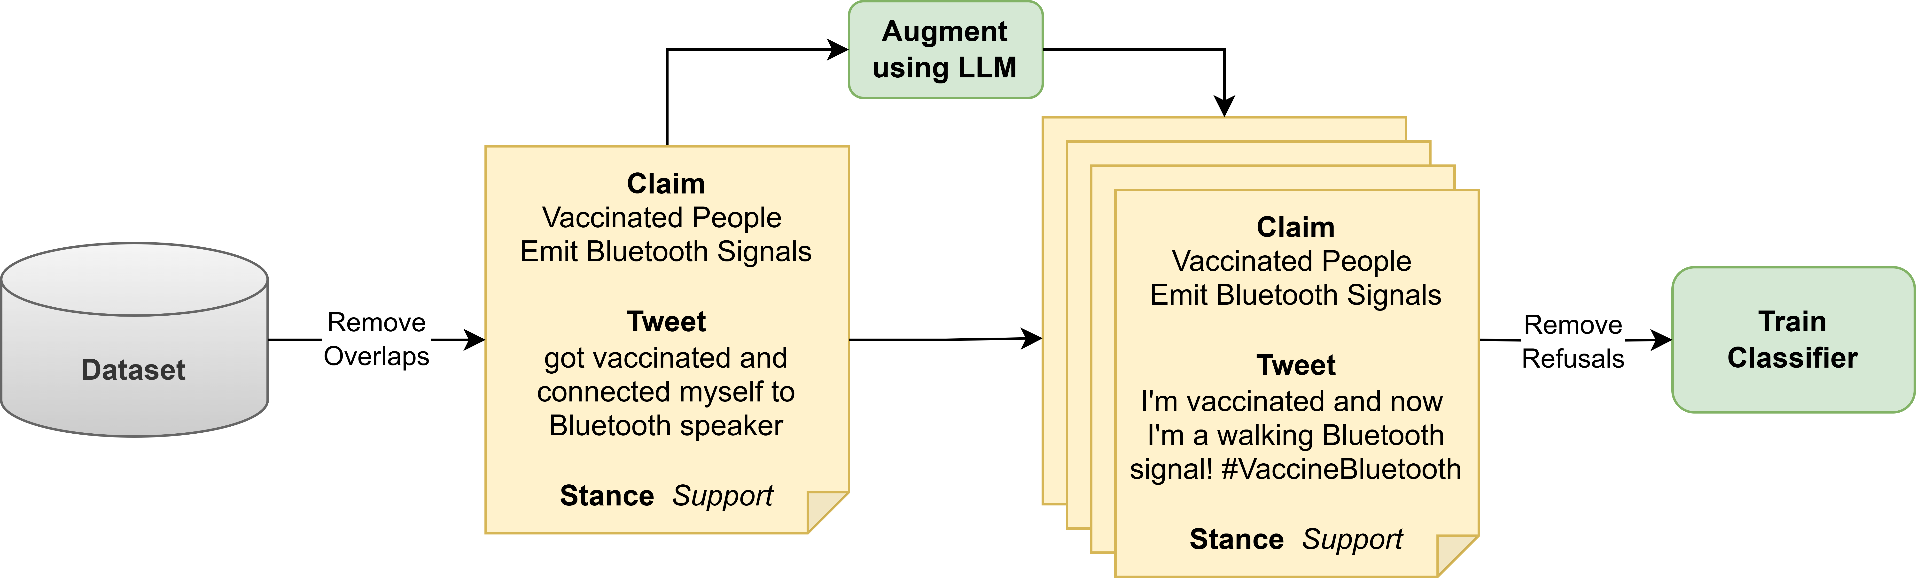

Mô hình huấn luyện

Mô hình sử dụng: DeBERTa-v3-base
- Mô hình chính được sử dụng là DeBERTa-v3-base, một biến thể của BERT được cải tiến với cơ chế disentangled attention và enhanced mask decoder, giúp cải thiện khả năng biểu diễn ngữ nghĩa
- Đây là một mô hình pretrained (đã huấn luyện trước) với hơn 100 triệu tham số, được chứng minh có hiệu năng vượt trội trong nhiều tác vụ NLP như phân loại, suy diễn ngôn ngữ (NLI), và nhận diện quan điểm.

Chiến lược huấn luyện hai giai đoạn (2-step fine-tuning)
Giai đoạn 1: Huấn luyện trước (Pretraining trên NLI)
- Mục tiêu: giúp mô hình học được các mối quan hệ giữa cặp câu, như khẳng định, phủ định hoặc trung lập – những yếu tố gần với phân loại quan điểm
- Bộ dữ liệu sử dụng:
- SNLI (Stanford Natural Language Inference): > 500K mẫu cặp câu
- MNLI (MultiNLI): nhiều thể loại ngôn ngữ khác nhau
- FEVER-NLI: dùng cho fact-checking
- Output: Mô hình có khả năng hiểu mối liên hệ giữa một "claim" và một câu khác (ví dụ một tweet), từ đó có thể chuyển sang SD (stance detection).
Giai đoạn 2: Fine-tune trên dữ liệu COVID-19 Stance Detection
- Mục tiêu: Tinh chỉnh mô hình để phân biệt 3 lớp: ủng hộ, phản đối, không liên quan với một claim cụ thể
- Bộ dữ liệu sử dụng: FACT-GPT, Covid19-Lies, COVMis-Stance (đã làm sạch và lọc trùng lặp).
- Kỹ thuật:
- Không dùng over/undersampling → giữ phân bố lớp gốc (class imbalance).
- Data Augmentation: tăng số lượng mẫu huấn luyện lên gấp 4 lần với các phương pháp (CMG, EDA, AEDA, backtranslation).

Các biến thể huấn luyện
- Mô hình gốc (baseline): huấn luyện chỉ với dữ liệu thật, không tăng cường
- Mô hình tăng cường: sử dụng một trong các phương pháp tăng cường dữ liệu và huấn luyện lại mô hình.

Đánh giá hiệu suất
- Chạy huấn luyện và đánh giá trên cùng một cấu hình phần cứng (GPU A40)
- Tiêu chí đánh giá:
- F1 Macro: trung bình đều giữa các lớp
- Accuracy
- F1 theo lớp (Support / Oppose / Neither)

Cách xử lý với CMG
- CMG là phương pháp đặc biệt, sử dụng các LLM (như GPT-4o, GPT-3.5-Turbo, LLaMa) để tạo tweet giả dựa trên cặp (claim, label).
- Đầu ra được lọc bằng một mô hình từ chối (DistilRoBERTa-based rejection classifier) để loại bỏ các mẫu không phù hợp hoặc bị từ chối sinh ra.
- Nếu mẫu có điểm từ chối > 0.9 → bị loại.

Vai trò của GPT-4o từ OpenAI
Trong nghiên cứu này, nhóm sử dụng GPT-4o – một mô hình ngôn ngữ mạnh mẽ được phát triển bởi OpenAI – để thực hiện Controllable Misinformation Generation (CMG), nhằm sinh dữ liệu giả lập phù hợp với các nhãn yêu cầu.
GPT-4o được lựa chọn vì những lý do sau:
- Hiệu suất ngôn ngữ vượt trội: GPT-4o có khả năng hiểu ngữ cảnh và sinh ngôn ngữ tự nhiên sát nghĩa gốc, phù hợp cho tác vụ tạo dữ liệu mang tính thuyết phục cao.
- Khả năng điều khiển đầu ra: Bằng cách thiết kế prompt phù hợp, nhóm có thể yêu cầu mô hình sinh ra văn bản theo hướng “ủng hộ”, “phản đối” hay “trung lập” một claim nhất định.
- Tính an toàn tích hợp sẵn: GPT-4o có các cơ chế kiểm duyệt nội dung và từ chối sinh thông tin sai lệch, giúp giảm rủi ro đạo đức, dù điều này cũng tạo ra một số hạn chế về chất lượng dữ liệu sinh.
Dữ liệu được sinh ra từ GPT-4o được lọc qua DistilRoBERTa-based rejection classifier để đảm bảo chất lượng và loại bỏ các mẫu bị từ chối hoặc không đúng nhãn yêu cầu.
Mặc dù GPT-4o mang lại lợi thế rõ rệt về ngôn ngữ, việc sử dụng mô hình này trong môi trường học thuật vẫn còn một số thách thức, bao gồm:
- Chi phí truy cập API tương đối cao, gây khó khăn khi cần sinh lượng lớn dữ liệu.
- Cơ chế kiểm duyệt nội dung nghiêm ngặt (ví dụ như “refusal”, “task flipping”) khiến việc sinh đúng nhãn trở nên không ổn định.

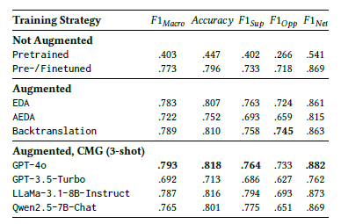
So sánh kết quả
- Kết quả cho thấy CMG chỉ cải thiện nhẹ so với các phương pháp khác và đôi khi kém hiệu quả hơn backtranslation.
- GPT-3.5-Turbo có kết quả thấp nhất do từ chối tạo nội dung sai lệch hoặc tạo sai nhãn.
- GPT-4o cho kết quả tốt nhất trong nhóm LLM, nhưng không vượt trội nhiều so với phương pháp backtranslation.
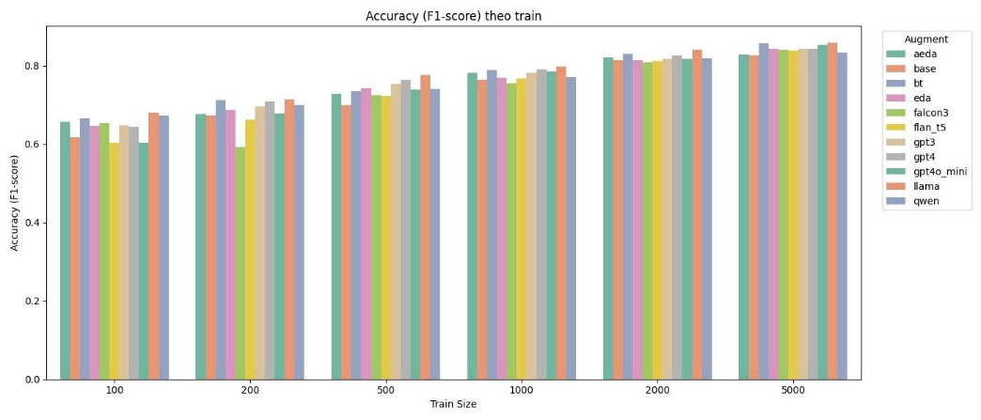
Accuracy (F1-score) theo train
- Mô hình không tăng cường (base) có hiệu năng thấp nhất ở mọi mức train size
- Backtranslation (bt), GPT-4o và LLaMa hoạt động ổn định
- GPT-3 và flan_t5 cho kết quả kém hơn khi train size nhỏ
- Khoảng cách hiệu suất giữa các phương pháp thu hẹp khi dữ liệu đủ lớn
- Tại train size 2000 và 5000, hầu hết phương pháp đều đạt trên 0.8 F1, cho thấy rằng lợi thế của augmentation giảm đi khi có nhiều dữ liệu thật

Hạn chế của CMG
- Refusal: mô hình từ chối sinh nội dung sai.
- Task flipping: sinh nội dung phản bác thay vì ủng hộ claim.

Kết luận
- Nghiên cứu cho thấy mô hình ngôn ngữ lớn (LLM) như GPT-4o có khả năng hỗ trợ tăng cường dữ liệu hiệu quả trong một số tình huống nhất định. Tuy nhiên, các mô hình này không phải là giải pháp tối ưu toàn diện, đặc biệt là trong các bài toán nhạy cảm như thông tin sai lệch về sức khỏe.
- Sự hiện diện của các cơ chế kiểm duyệt nội dung trong LLM mang lại lợi ích về mặt đạo đức và an toàn, nhưng cũng đồng thời giới hạn tiềm năng ứng dụng của các mô hình này trong nghiên cứu khoa học. Những hạn chế về “refusal” (từ chối sinh văn bản) và “task flipping” (sinh sai nhãn) đã làm cho phương pháp CMG kém hiệu quả hơn dự kiến.
- Ngoài ra, chi phí sử dụng các API của LLM như GPT-4o là một yếu tố cần cân nhắc khi triển khai thực tế. Trong nhiều trường hợp, các phương pháp tăng cường truyền thống như backtranslation, EDA vẫn mang lại kết quả tốt và ổn định hơn mà không phát sinh chi phí lớn.
- Thêm nữa việc sử dụng mô hình ngôn ngữ lớn từ OpenAI như GPT-4o đã cho thấy tiềm năng đáng kể trong việc hỗ trợ tự động hóa quá trình tăng cường dữ liệu, đặc biệt trong các ngữ cảnh thiếu dữ liệu nhãn như trong đại dịch COVID-19. Tuy nhiên, sự cần thiết của các chế độ kiểm duyệt nội dung trong GPT-4o đã phần nào giới hạn khả năng ứng dụng của mô hình trong các bài toán nhạy cảm. Đây là một minh chứng cho việc cần cân bằng giữa an toàn đạo đức và tính linh hoạt học thuật.
- Về dài hạn, việc phát triển các phiên bản LLM học thuật với mức kiểm duyệt có thể điều chỉnh được (ví dụ như “academic-safe mode”) là một hướng nghiên cứu tiềm năng. Điều này giúp tối ưu hóa sự hỗ trợ của các mô hình LLM trong nghiên cứu mà vẫn đảm bảo các nguyên tắc đạo đức trong AI.
- Mặc dù CMG là hướng đi mới trong tăng cường dữ liệu bằng LLM, kết quả từ nghiên cứu cho thấy hiệu quả còn hạn chế, đặc biệt do:
- LLM được huấn luyện với bộ lọc đạo đức mạnh.
- Dữ liệu sinh ra không luôn đúng mục tiêu đề bài.
- Gợi ý mở rộng:
- Xây dựng LLM cho nghiên cứu học thuật với mức kiểm soát phù hợp.
- Mở rộng bài toán sang các miền như chính trị, sức khỏe cộng đồng.
- Kết hợp CMG với các bộ lọc kiểm định chất lượng dữ liệu.

Báo cáo code và liên kết GITHUb

Code nguồn và dataset
EunCheolChoi0123/web25-short-aug-mis: Release v1.1

Dự án sử dụng
- Python (Transformers, HuggingFace)
- DeBERTa-v3-base
- Bộ dữ liệu SNLI, MNLI, FEVER, FACT-GPT, COVID19-Lies, COVMis-Stance

Link github của nhóm
Quaiz/NLPFinal: Đồ án NLP cuối kì

